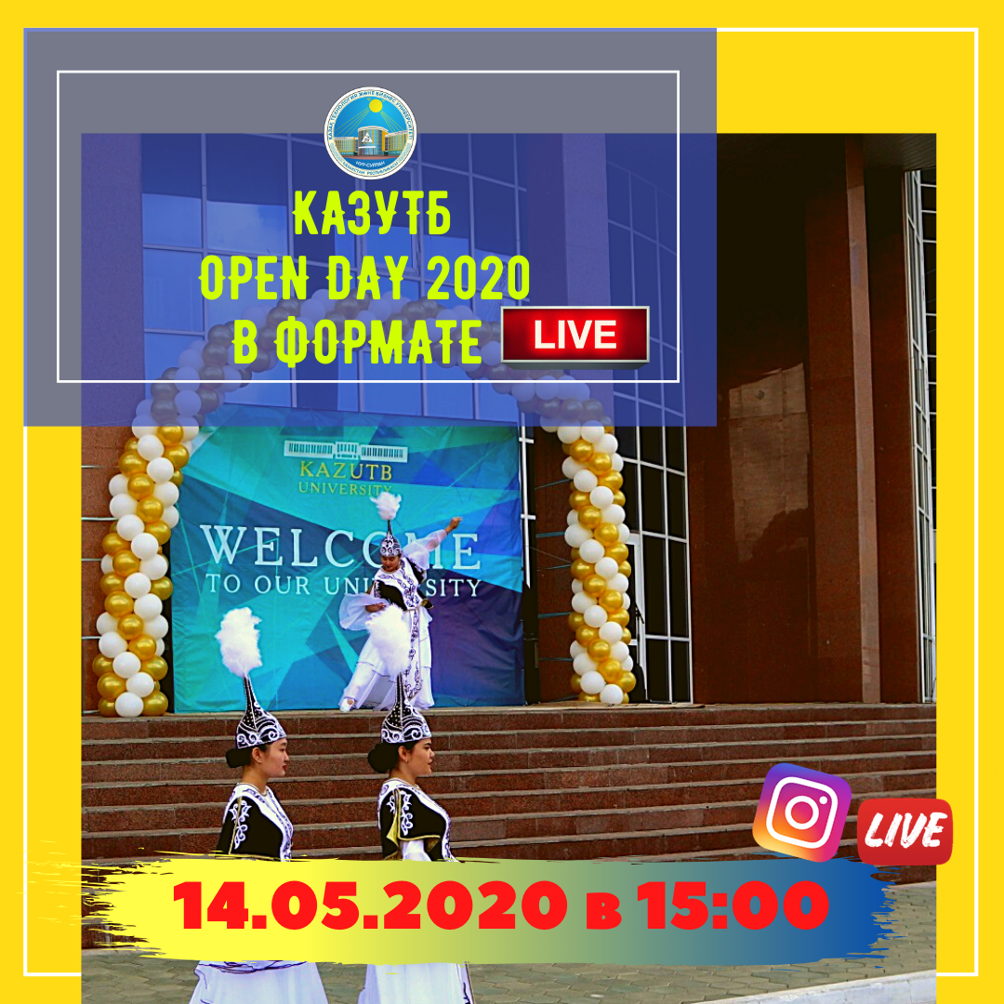

Важная информация для абитуриентов!!!
14 мая 2020 года в 15:00 часов состоится День открытых дверей в формате онлайн на Instagram странице Казахского университета технологии и бизнеса.
Гость прямого эфира: представитель Приемной комиссии Владимир Сарсенбаевич Ешпанов.
Место проведения: Instagram страница университета @kazutb_university
Хотите узнать об условиях поступления в КазУТБ и получить ответы на вопросы? Не пропустите прямой эфир!
Талапкерлер үшін маңызды ақпарат!!!
2020 жылдың 14 мамырында сағат 15:00-де Қазақ технология және бизнес университетінің Instagram парақшасында онлайн форматта Ашық есік күні өтеді.
Тікелей эфир қонағы: Қабылдау комиссиясының өкілі Владимир Сарсенбаевич Ешпанов.
Өтетін орны: университеттің Instagram парақшасы @kazutb_university
ҚазТБУ-ға оқуға түсу шарттары туралы біліп, сұрақтарға жауап алғыңыз келеді ме? Тікелей эфирді жіберіп алмаңыз!

